Kupfer Aufdachrinnenboden rechts 500 zum Löten

GRÖMO

Eigenschaften

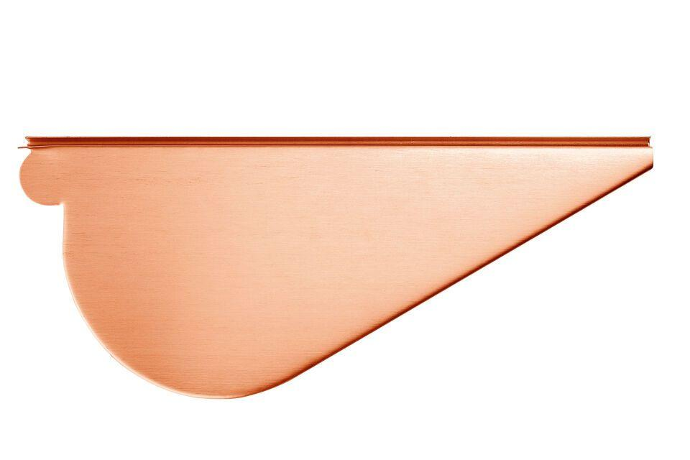

GTIN:

4043706603935

HAN:

60393

Farbton

kupfer

Werkstoff

Kupfer

Länge (mm)

351,00

Nennweite DN

500,00